"Весна"
Заучивание стихотворения Михаила Пляцковского.
Деньки стоят погожие,
На праздники похожие,
А в небе - солнце теплое,
Веселое и доброе.
Все реки разливаются,
Все почки раскрываются,
Ушла зима со стужами,
Сугробы стали лужами.
Покинув страны южные,
Вернулись птицы дружные.
На каждой ветке скворушки
Сидят и чистят перышки.
Игра на развитие речи «Какой? Какая? Какое?»

-весна какая? (теплая, солнечная, яркая, долгожданная)
-солнышко какое? (теплое, желтое, радостное)
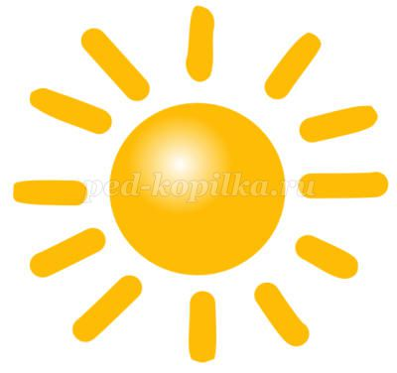
-небо какое? (голубое, пасмурное, яркое, солнечное, облачное)
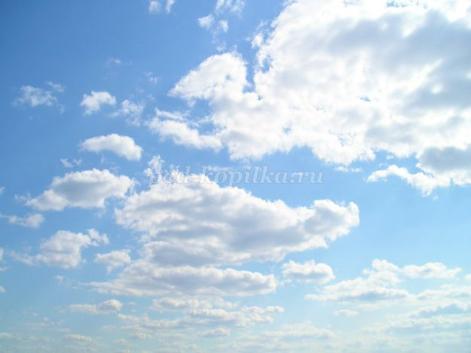
- деревья какие? (молодые, цветущие, зеленые)
- одежда весной какая?
- погода весной какая?
- травка весной какая?
- цветы весной какие?
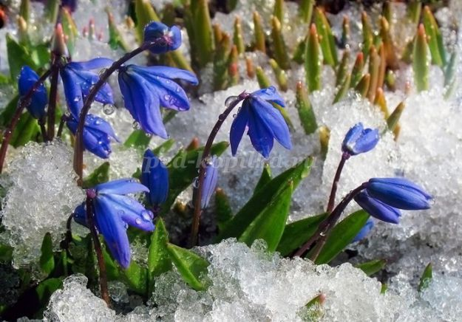
- настроение весной какое?
- какие признаки весны вы знаете.
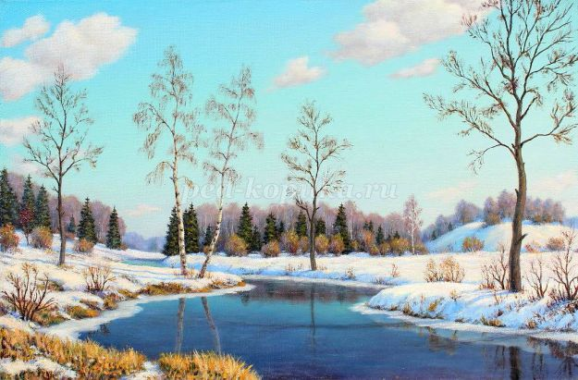
Предполагаемые ответы детей:
- Солнце стало ярче и дольше светить;
- На улице стало теплее, пропал мороз;
- Снег растаял, появляется капель, проталины;
- Прилетают птицы из теплых стран;
- Появляются почки на деревьях;
- Появляется первая трава.
- Назовите мне все весенние месяцы?

Игра «Что за чем?»

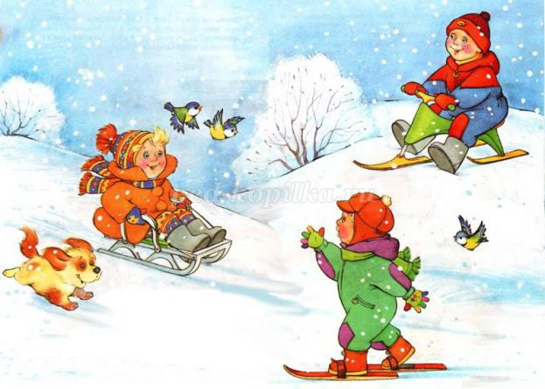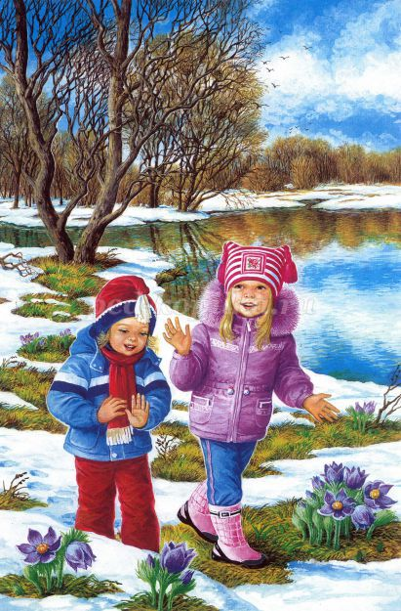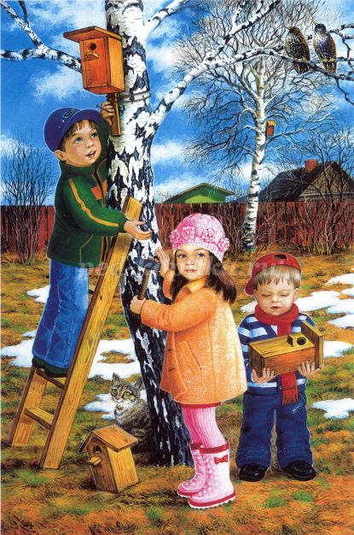

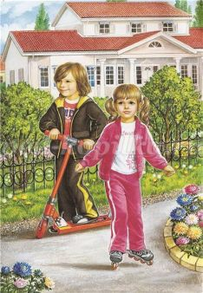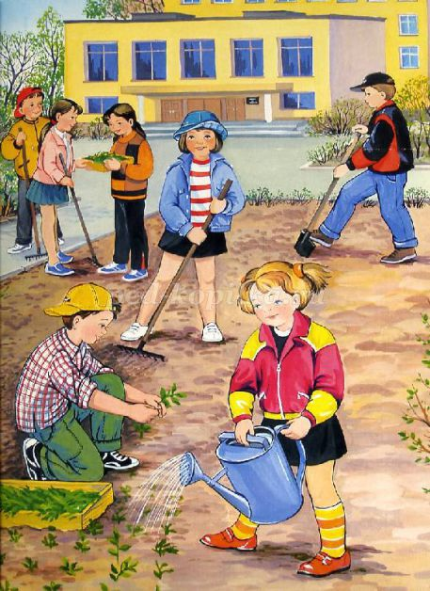

Покажи картинки, проследив закономерность и объясняя почему именно так, а не иначе. Например, первая картинка — на улице лежит снег, дети тепло одеты, играют. Далее будет картинка, где снег подтаял, появились проталины, с крыш капают сосульки, светит солнце. Затем, картинка, где уже солнечно, снега практически нет, дети одеты более легко. Далее, картинка без снега, солнечно, прилетают птицы. В конце может быть картинка с поздней весной.
Дети должны точно проследить закономерность, что птицы не прилетают, пока лежит снег; что проталины и капель — это результат яркого и теплого весеннего солнца и т.д.

